Міністерство освіти і науки України

Національний університет «Львівська політехніка»

Кафедра систем штучного інтелекту

**Звіт**

**Звіт**

**про виконання лабораторних та практичних робіт блоку № 4**

На тему: «Одновимірні масиви. Двовимірні Масиви. Вказівники та Посилання. Динамічні масиви. Структури даних. Вкладені структури. Алгоритми обробки та робота з масивами та структурами.»

***з дисципліни:*** «Основи програмування»

до:

ВНС Лабораторної Роботи №4

ВНС Лабораторної Роботи №5

Алготестер Лабораторної Роботи №2

Алготестер Лабораторної Роботи №3

Практичних Робіт до блоку №4

**Виконав:**

Студент групи ШІ-13

Колбасюк Данило Іванович

**Тема:** Одновимірні масиви. Двовимірні Масиви. Вказівники та Посилання. Динамічні масиви. Структури даних. Вкладені структури. Алгоритми обробки та робота з масивами та структурами.

**Мета:** Розширити знання про масиви та структури даних, застосувати алгоритми обробки та роботи з масивами та структурами.

**Теоретичні відомості:**

* лекції, практичні
* вказівки до лабораторних робіт ВНС
* acode.com.ua
* geeksforgeeks.org
* [w3schools.com/cpp](http://w3schools.com/cpp)
* ChatGPT
* власний досвід

**Виконання роботи:**

* **Опрацювання завдання та вимог до роботи та середовища.**

**Завдання №1** Перевірка чи слово або число є паліндромом (practice task)

Реалізувати програму, яка перевіряє, чи дане слово чи число є паліндромом за допомогою рекурсії.

Паліндром — це послідовність символів, яка однаково читається вперед і назад (наприклад, «radar», «level», «12321»).

Вимоги:

Визначення функції:

* Реалізуйте рекурсивну функцію isPalindrome, яка перевіряє, чи заданий рядок є паліндромом.

Приклад визначення функції:

* bool isPalindrome(const string& str, int start, int end);

Перевантаження функцій:

* Перевантажте функцію isPalindrome для роботи з цілими значеннями.

bool isPalindrome(ціле число);

Рекурсія:

* Рекурсивна функція для рядків перевірить символи в поточній початковій і кінцевій позиціях. Якщо вони збігаються, він буде рекурсивно перевіряти наступні позиції, поки початок не перевищить кінець, після чого рядок буде визначено як паліндром.

**Завдання №2** VNS Lab 4 (Варіант 16)

Реалізувати з використанням масиву чергу (перший прийшов, перший пішов), для чого організувати додавання, знищення елементів у масиві і друк масиву після кожної операції.

**Завдання №3** VNS Lab 5 (Варіант 16)

Задано двовимірний масив N x N. Дозволяється довільно переставляти елементи усередині будь-якого стовпця. Перевірити, чи можна виконавши скінчену кількість перестановок у стовпцях, розташувати на бічній діагоналі елементи так, щоб вони зростали.

**Завдання №4** Lab2v1 (Algotester task)

У вас є дорога, яка виглядає як N чисел.

Після того як ви по ній пройдете - вашу втому можна визначити як різницю максимального та мінімального елементу.

Ви хочете мінімізувати втому, але все що ви можете зробити - викинути одне число з дороги, тобто забрати його з масиву.

В результаті цієї дії, яку мінімальну втому ви можете отримати в кінці дороги?

Вхідні дані:

* у першому рядку ціле число N - кількість чисел.
* у другому рядку масив r, який складається з N цілих чисел.

Вихідні дані:

* єдине ціле число m - мінімальна втома, яку можна отримати.

**Завдання №5** Lab3v2 (Algotester task)

Вам дано 2 масиви розміром N та M. Значення у цих масивах унікальні.Ваше завдання вивести у першому рядку кількість елементів, які наявні в обох масивах одночасно, у другому кількість унікальних елементів в обох масивах разом.

Вхідні дані:

* у першому рядку ціле число N;
* у другому рядку N цілих чисел a1..an;
* у третьому рядку ціле число M;
* у четвертому рядку M цілих чисел b1..bn;

Вихідні дані:

* у першому рядку одне ціле число - кількість елементів, які наявні в обох масивах одночасно.
* у другому рядку кількість унікальних елементів в обох масивах (тобто кількість унікальних елементів у масиві, який буде об’єднанням двох даних).

**Завдання №6** Lab2v2 (self-practice task)

У вас є масив r розміром N. Також вам дано 3 цілих числа.

Спочатку ви маєте видалити з масиву ці 3 числа, які вам дані. Після цього перетворити цей масив у масив сум, розміром Nnew−1(розмір нового масиву після видалення елементів), який буде відображати суми сусідніх елементів нового масиву.

Далі необхідно вивести масив сум на екран.

Вхідні дані:

* у першому рядку ціле число N - кількість чисел.
* у другому рядку масив r, який складається з N цілих чисел.
* у третьому рядку 3 цілих числа, a,b,c, які треба видалити з масиву.

Вихідні дані:

* у першому рядку ціле число M - кількість чисел у масиві, який буде виведено.
* у наступному рядку M чисел - новий масив.
* **Дизайн та планована оцінка часу виконання завдання**

Блок-схема до найважчого завдання (VNS Lab 4) є у папці epic_4.

На practice task я розраховував, що завдання займе 45 хвилин.

На VNS Lab 4,5 розраховував, що кожне завдання займе по 1 годині.

На Algotester tasks розраховував, що кожне завдання займе по 40 хвилин.

На self-practice task розраховував, що завдання займе 40 хвилин.

* **Код програми з посиланням на зовнішні ресурси**

1. practice task: practice_work_team_tasks_danylo_kolbasiuk.cpp
2. VNS Lab 4,5: vns_lab_(4,5)_task_variant_16_danylo_kolbasiuk.cpp
3. Lab 2v1, 3v2: algotester_lab_(2,3)_task_variant_(1,2)_danylo_kolbasiuk.cpp
4. Self-practice: practice_work_self_algotester_task_danylo_kolbasiuk.cpp

* **Результати виконання завдань, тестування та фактично витрачений час.**

**Завдання №1** Перевірка чи слово або число є паліндромом (practice task)

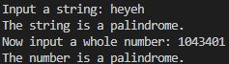

Завдання зроблено за 40 хвилин.

**Завдання №2** VNS Lab 4 (Варіант 16)

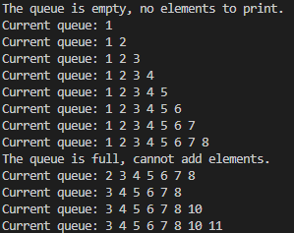

Завдання зроблено за 1.5 години.

**Завдання №3** VNS Lab 5 (Варіант 16)

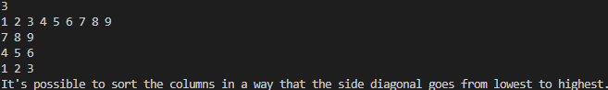

Завдання зроблено за 50 хвилин.

**Завдання №4** Lab2v1 (Algotester task)





Завдання зроблено за 30 хвилин.

**Завдання №5** Lab3v2 (Algotester task)



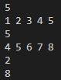

Завдання зроблено за 30 хвилин.

**Завдання №6** Lab2v2 (self-practice task)



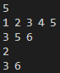

Завдання зроблено за 40 хвилин.

* **Командна робота**

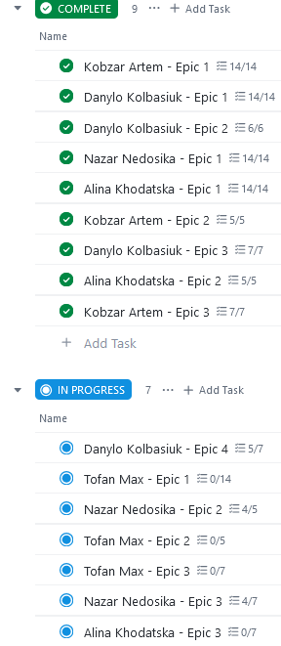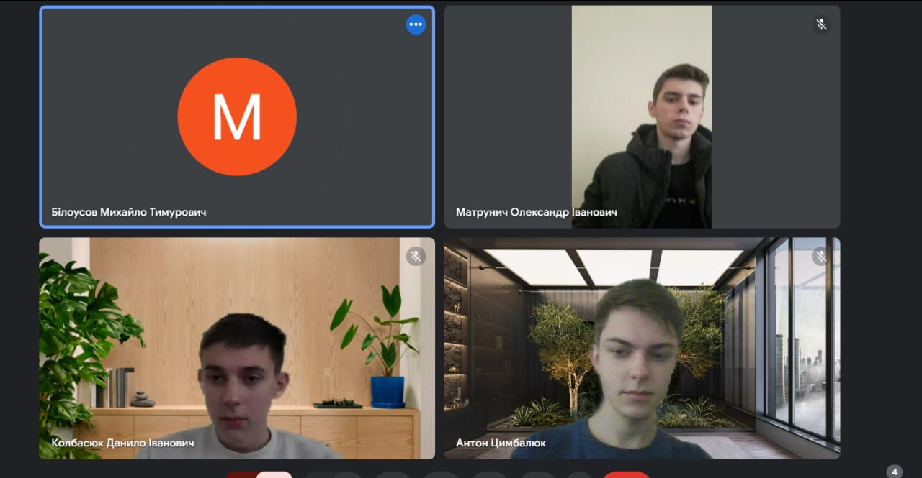

**Висновок:** у цьому блоці я застосував алгоритми обробки та роботи з масивами, а також розширив свої знання про масиви, структури, вказівники та посилання.

<https://github.com/artificial-intelligence-department/ai_programming_playground_2024/pull/299>